Drage moje učenke in učenci!
Stopamo v 8. teden. Verjamem, da ste se vsi tudi v teh tednih, ko učenje poteka na daljavo, veliko naučili in jaz z vami. Vaše izdelke sem skrbno prebrala, popravila, komentirala in vrednotila ter jih naložila v vaše osebne mapice. Vaše poslane in ovrednotene naloge bodo prispevale k ocenjevanju in zaključevanju. Vesela bom, če boste vsi tako dobro, redno in skrbno nadaljevali do konca šolskega leta.Prosim, natančno berite navodila, od začetka do konca. Bodite pozorni; konec je tam, kjer zapišem svoje ime.
V tem tednu se bomo prvič povezovali preko spletne konference na vid.arnes.si. in se začeli pripravljati na ocenjevanje in tudi ocenjevali. Zgleda takole:
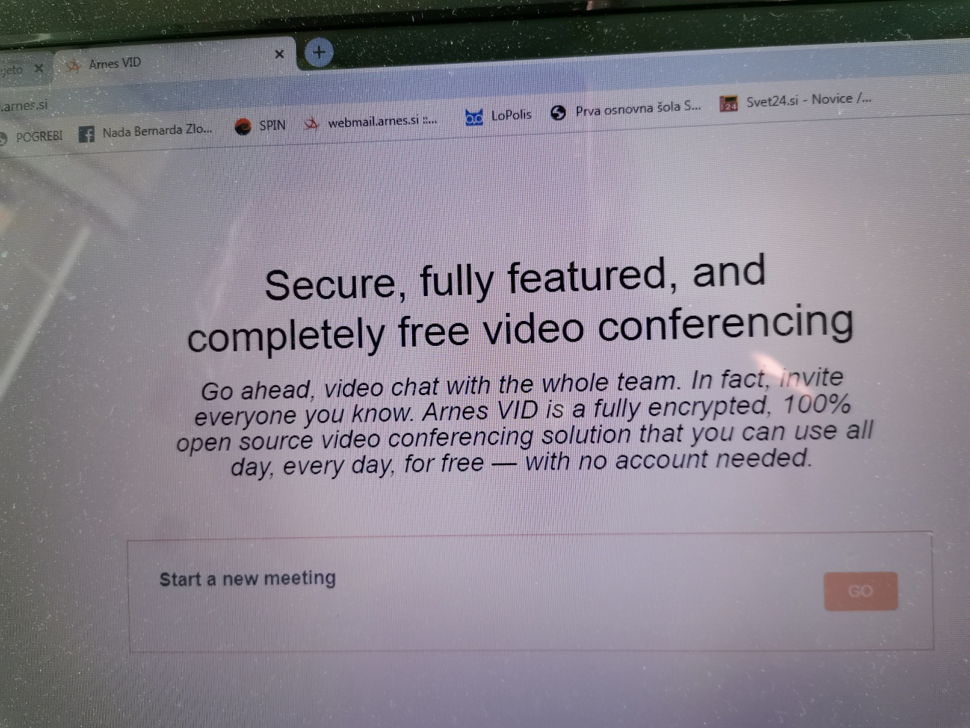
Vedno boste za vstop vpisali angleščina4.a , učenci 4.a razreda in angleščina4.b, učenci 4.b razreda, tam kjer piše Start a new meeting. In kliknili GO in se bomo videli.
Razdelila sem vas v skupine.

TOREK, 12.5.
4.b OB 10.00: Anže in Nace Z, Tija,Alessia, Žan, Aleksander, Rok, Vitan
4.a OB 11.00 : Gašper Č., Jovan, Tia, Maj, Gašper N., Klemen, Simon

ČETRTKE, 14.5
4.a OB 10.00: Nace in Anže Z., Val, Netty, Klemen, Vid Vito, Tia, Maj
4.b OB 11.00: Samuel, Nena, Luka, Enej, Julija, Tadej, Andraž

Naslednji teden povabim še ostale. Z spletnimi konferencami bomo nadaljevali do konca šolskega leta.
IN ŠE UČNO DELO ZA TA TEDEN
V spletnem učbeniku poslušajte pesmico na :
https://folio.rokus-klett.si/?credit=SuperMinds1UC&pages=60-61 in jo večkrat preberite na strani 60 ter jo zapojte. V delovnem zvezku rešite nalogi 1,2 na strani 60 ter nalogi 1,2 na strani 59. Nalogo 1, stran 59 poslušajte na:
https://folio.rokus-klett.si/?credit=SuperMinds1DZ&pages=58-59

Uspešna bom, ko bom znala povedati kaj počnem posamezne dneve.
PRIMER: On Mondays I go swimming. On Tuesdays I play with my friends. On Wednesdays I ride my horse. On Thursdays I go shopping with my mum. On Fridays I read books. On Saturdays I watch movies and sing. On Sundays I ride a bike.
Uspešna bom, ko bom znala poimenovati prostočasne dejavnosti.
PRIMER: play badminton, play cards, dance, swim, ski, do aerobics, play in the garden, listen to music,……

Želim vam lep in uspešen teden.
Vaša učiteljica Bernarda


